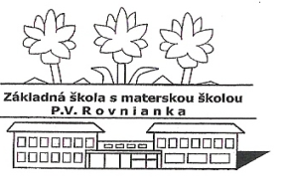
Základná škola s materskou školou P.V. Rovnianka Dolný Hričov
Školská 248, 013 41 Dolný Hričov
Telefón : +421/415572133 E-mail: zsdhricov@azet.sk Internet: www.zsdhricov.sk

Plán podujatí na mesiac OKTÓBER 2021

Zodpovední pedagógovia
4.10. | BURZA HRAČIEK | Mgr. Bezáková
11.-15.10. | TÝŽDEŇ ZDRAVEJ VÝŽIVY | Mgr. Greschnerová
15.10. | OLYMPIÁDA zo slovenského jazyka a literatúry – školské kolo | Mgr. Kršková, Mgr. Barčíková
15.10.  20.10.  22.10.  27.10. | Celoslovenské testovanie POHYBOVÝCH  PREDPOKLADOV žiakov 1. ročníka  ŠPORTOVÉ POPOLUDNIE  Celoslovenské testovanie POHYBOVÝCH  PREDPOKLADOV žiakov 3. ročníka  ŠARKANIÁDA | Mgr. Bezáková  p. Vološčuková  Mgr. Bezáková  p. Vološčuková, p. Hrušková
Ďalšie podujatia
Výtvarná súťaž- Svetový deň zvierat p. Vološčuková, p. Hrušková

Návšteva ŽILINSKÉHO ÚTULKU | Mgr. Bezáková
HALLOWEEN Mgr. Bezáková, PaedDr. Macová

POZDRAVY PRE BABIČKU  A DEDUŠKA | Mgr. Cigániková

ZBER PAPIERA | Mgr. Cigániková , Mgr. Sládeková,  Mgr. Klieštik

